Zadaci iz Glazbene kulture za 6. razrede.
Tjedan 11. 5. – 15. 5. 2020.
Lijepi pozdrav.
VAŽNO: Upute:
- Ništa ne prepisujte u kajdanku do trenutka kada to zatražim od vas (pred kraj današnjeg sata)
- Objašnjenje oznaka:
pjesma iz udžbenika
skladba na cd-u
pogledati neki link najčešće s youtubea

Na sva postavljena pitanja pokušajte odgovoriti na glas, a odgovore provjerite u nastavku sata.

Obrada:

Poslušajte i pogledajte sada sljedeći video link.
https://www.youtube.com/watch?v=hGHJUfqE5ik (ctrl + lijevi klik miša na link ili kopirajte link na google tražilicu)

- Koji orkestar prati dvije mandoline u izvedbi ove skladbe?
- Na zvuk kojeg instrumenta podsjeća zvuk mandoline?

Poslušajte sada ovu istu skladbu s vašeg CD-a.
cd 1 skladbu broj 27.

Prepišite sada gradivo u nastavku u kajdanku.

Mandolina
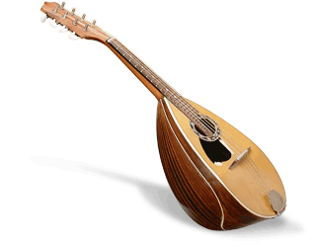
Cd 1/27 Antonio Vivaldi: Koncert za dvije mandoline i orkestar u G – duru, 1. stavak
Mandolina je trzalački instrument s četiri para žica, a svira se trzalicom. Ime je dobila po svojem obliku jer mandolino znači „mali badem“. Zvuk mandoline podsjeća na zvuk tambure, a u Hrvatskoj se naročito svira u Dalmaciji, kao pratnja klapama.

Odgovori na prethodno postavljena pitanja:
- Koji orkestar prati dvije mandoline u izvedbi skladbe?
Trzalački orkestar
- Na zvuk kojeg instrumenta podsjeća zvuk mandoline?
Tamburu bisernicu

To bi bilo sve za ovaj tjedan. Želim vam svima lijepi pozdrav

